Väliskaubandus Eestis ja Ida-Virumaal 2004-2010

Kui Eesti väliskaubanduse bilanss on krooniliselt negatiivne, siis Ida-Virumaal ja Sillamäel on see positiivne. Enne masu 2007.a. laristati hirmsasti ja osteti välismaalt sisse 3,4 miljardi euro eest rohkem kui välismaale müüdi (vt. tabelit lõpus). Kriis kainestas ja olukord on paranenud, kuid endiselt negatiivne.
Eestis tervikuna oli bilanss 2010.a. negatiivne -488 282 917 euro võrra, mis on kõigi aegade parim tulemus, kuid sellegipoolest hirmuäratavalt halb. Samal ajal oli Ida-Virumaa näitaja positiivne 234 929 232 euroga ja Sillamäe linn 146 208 769 euroga plussis.
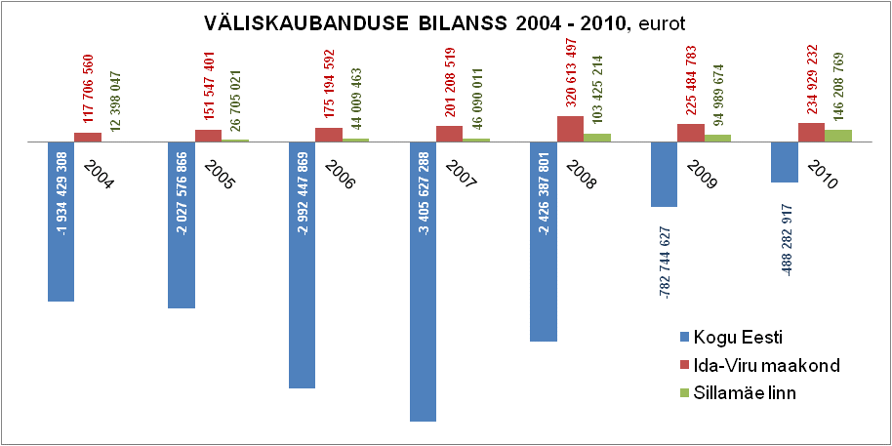
Eestis on eksport 7 aastaga kasvanud 1,8 korda, Ida-Virumaal 2,2 korda ja Sillamäel 11,5 korda!
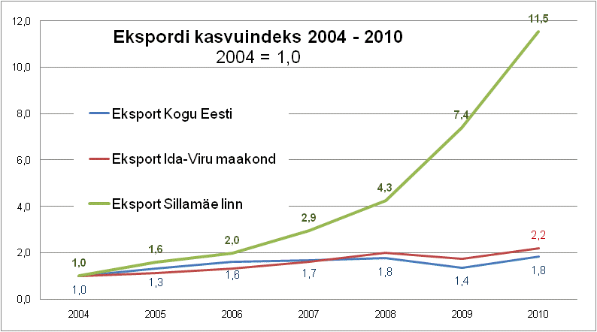
Sillamäe osa kogu Eesti ekspordis moodustas 2010.a. 4,7%, elanikkonnast aga vaid 1,2%. Seega toodab iga sillamäelane keskmiselt 3,9 korda rohkem eksporti kui Eesti elanikud keskmiselt, kusjuures erinevalt muust Eestist hoiab Sillamäe ka oma väliskaubanduse bilansi positiivse. Teisisõnu – ostab vähem kui müüb ehk talitab nii, nagu õige peremees peabki.
Ida-Virumaa ekspordist moodustab Sillamäe osa juba 61,3% ja see kasvab pidevalt.
Huvitav, mis võiks olla selle nähtuse põhjuseks?
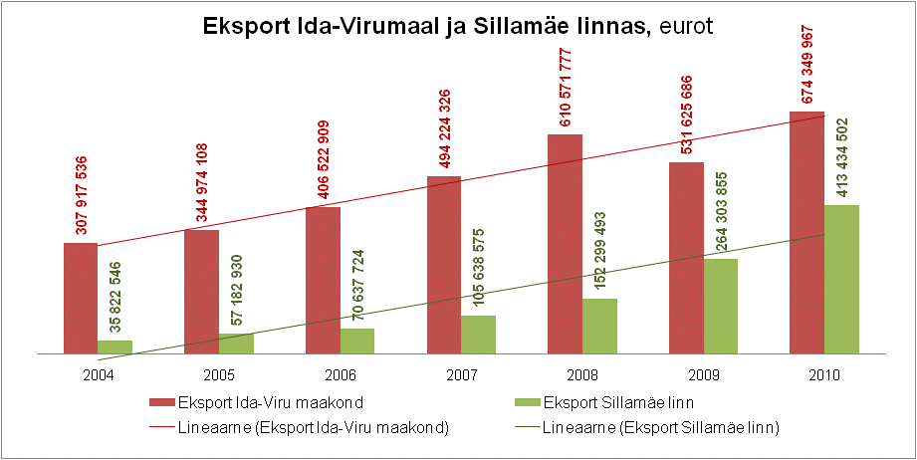
Statistikaameti numbrid ka, et keegi ei saaks süüdistada kogu loo väljamõtlemises.
VÄLISKAUBANDUS, miljon eurot
Eksport | 2004 | 2005 | 2006 | 2007 | 2008 | 2009 | 2010
Kogu Eesti | 4 768,73 | 6 201,87 | 7 718,97 | 8 033,52 | 8 470,05 | 6 489,36 | 8 753,50
Harju maakond | 2 953,67 | 3 853,76 | 5 082,34 | 4 957,42 | 5 177,35 | 3 779,18 | 5 239,75
..Tallinn | 2 270,16 | 2 823,28 | 3 005,40 | 2 959,08 | 3 256,51 | 2 384,83 | 3 562,86
Hiiu maakond | 30,89 | 26,57 | 38,51 | 33,57 | 38,18 | 33,61 | 40,36
Ida-Viru maakond | 307,92 | 344,97 | 406,52 | 494,22 | 610,57 | 531,63 | 674,35
..Kohtla-Järve linn | 100,16 | 112,60 | 147,96 | 168,59 | 238,23 | 131,78 | 119,75
..Narva linn | 117,26 | 107,64 | 110,25 | 111,79 | 104,29 | 68,94 | 58,81
..Sillamäe linn | 35,82 | 57,18 | 70,64 | 105,64 | 152,30 | 264,30 | 413,43
Jõgeva maakond | 35,67 | 45,30 | 40,78 | 48,51 | 46,51 | 36,99 | 52,38
Järva maakond | 112,52 | 150,40 | 153,20 | 168,44 | 149,55 | 64,19 | 76,04
Lääne maakond | 42,69 | 50,84 | 53,58 | 66,95 | 74,69 | 84,60 | 57,07
Lääne-Viru maakond | 143,12 | 165,76 | 229,87 | 302,67 | 325,43 | 255,71 | 292,73
Põlva maakond | 43,82 | 33,28 | 37,81 | 43,69 | 48,67 | 31,44 | 37,88
Pärnu maakond | 264,48 | 299,90 | 340,28 | 399,60 | 415,25 | 326,24 | 385,22
..Pärnu linn | 204,41 | 235,14 | 270,40 | 320,34 | 326,08 | 247,91 | 280,92
Rapla maakond | 83,16 | 93,77 | 99,26 | 103,91 | 105,04 | 77,10 | 91,99
Saare maakond | 55,35 | 68,48 | 81,10 | 98,89 | 100,44 | 85,81 | 130,67
Tartu maakond | 271,30 | 347,95 | 388,29 | 462,41 | 478,91 | 383,51 | 552,15
..Tartu linn | 193,11 | 239,20 | 241,89 | 279,83 | 283,07 | 217,12 | 334,17
Valga maakond | 66,40 | 87,14 | 93,69 | 117,08 | 120,35 | 90,14 | 113,70
Viljandi maakond | 120,10 | 139,71 | 142,25 | 161,03 | 177,12 | 144,22 | 181,91
Võru maakond | 45,63 | 62,91 | 74,34 | 93,20 | 104,52 | 82,42 | 99,08
Maakond määramata | 192,00 | 431,12 | 457,13 | 481,93 | 497,49 | 482,57 | 728,23
Import | 2004 | 2005 | 2006 | 2007 | 2008 | 2009 | 2010
Kogu Eesti | 6 703,16 | 8 229,45 | 10 711,42 | 11 439,14 | 10 896,44 | 7 272,10 | 9 241,78
Harju maakond | 5 088,21 | 6 323,09 | 8 286,35 | 8 707,85 | 8 358,52 | 5 360,06 | 6 805,94
..Tallinn | 4 180,97 | 5 097,06 | 5 862,89 | 6 124,42 | 5 899,11 | 3 709,89 | 4 978,74
Hiiu maakond | 18,52 | 15,49 | 30,62 | 20,88 | 21,22 | 20,97 | 26,03
Ida-Viru maakond | 190,21 | 193,43 | 231,33 | 293,02 | 289,96 | 306,14 | 439,42
..Kohtla-Järve linn | 48,74 | 57,20 | 65,20 | 79,55 | 91,49 | 49,48 | 69,56
..Narva linn | 74,03 | 55,26 | 82,86 | 79,38 | 76,75 | 46,60 | 56,41
..Sillamäe linn | 23,42 | 30,48 | 26,63 | 59,55 | 48,87 | 169,31 | 267,23
Jõgeva maakond | 30,02 | 20,01 | 21,15 | 29,39 | 28,98 | 26,86 | 38,37
Järva maakond | 49,35 | 53,60 | 76,55 | 83,01 | 86,28 | 33,84 | 36,41
Lääne maakond | 28,91 | 35,20 | 39,14 | 40,08 | 49,09 | 37,94 | 24,15
Lääne-Viru maakond | 97,14 | 105,81 | 170,30 | 180,25 | 136,64 | 87,43 | 115,08
Põlva maakond | 25,71 | 19,06 | 19,15 | 21,15 | 18,32 | 16,26 | 15,65
Pärnu maakond | 208,56 | 251,63 | 295,28 | 379,94 | 363,74 | 261,69 | 354,59
..Pärnu linn | 172,17 | 209,06 | 251,26 | 333,68 | 315,95 | 226,36 | 308,71
Rapla maakond | 57,24 | 65,62 | 71,12 | 75,64 | 74,67 | 45,44 | 50,11
Saare maakond | 34,91 | 40,94 | 46,44 | 55,97 | 62,76 | 47,17 | 69,14
Tartu maakond | 385,75 | 456,40 | 542,65 | 590,53 | 612,07 | 404,29 | 484,36
..Tartu linn | 317,12 | 365,13 | 413,09 | 422,41 | 439,87 | 273,03 | 322,78
Valga maakond | 38,79 | 47,02 | 52,50 | 60,81 | 56,38 | 33,94 | 44,84
Viljandi maakond | 95,21 | 105,93 | 112,42 | 138,16 | 139,66 | 84,94 | 114,51
Võru maakond | 26,52 | 28,88 | 36,57 | 39,85 | 43,62 | 25,06 | 30,93
Maakond määramata | 328,11 | 467,34 | 679,84 | 722,62 | 554,53 | 480,09 | 592,27

